## 关于举办第八次CCF-CSP认证暨2017年西安电子科技大学程序设计竞赛第一次网络赛的通知

一、主办单位：

中国计算机学会—中国计算机领域最权威、最具影响力的专业组织

西安电子科技大学计算机学院

二、认证目的：

重点考察软件开发者的实际编程能力，向企业和高校推荐合格的软件人才。目前签约企业：华为、百度、阿里巴巴、腾讯、360、微软、金山、金蝶、Intel、软通动力、博彦科技、Salmon等；签约高校：清华大学、北京航空航天大学、国防科技大学、**西安电子科技大学**、北京大学、哈尔滨工业大学、上海交通大学、华中科技大学、电子科技大学、中山大学、西安交通大学、中国人民大学、天津大学、山东大学等。CCF计划将认证推广到全国的高校和企业。

**CSP认证成绩高于300分（含300分）者可直接参加西安电子科技大学计算机学院优研计划报名，研究生面试（包括保研面试和考研复试）也将CSP认证成绩列入面试评定的标准之一。**

**本次CSP认证作为2017年西安电子科技大学第十五届大学生程序设计竞赛选拔赛之一，认证成绩在250分以上（含250分）者，可直接进入第十五届大学生程序设计竞赛现场赛，无需参加其他网络赛。**

三、认证对象：

1. 计算机及相关专业的在校生

2. 即将进入职场及IT行业一线技术人员和技术管理人员

四、认证时间及地点

时间：2016年9月11日（周日）下午13:30-17:30

地点：西安电子科技大学南校区E楼（具体考场另行通知）

五、认证内容：

主要覆盖大学计算机专业所学习程序设计、数据结构、算法，以及相关数学基础知识。编程语言允许使用：C/C++或Java。

六、认证方式：

认证全部采用上机编程方式，编制的程序在限定的时间空间内通过给定的数据测试后获得相应分数。共5道题，每题100分，总分500分。从第一题至第五题，难度依次递进，认证时间为4小时。

七、CCF会员收费标准

CCF会员（已缴纳会费）可免费参加第七次CCF计算机软件能力认证。无现金奖励。如报名未参加认证，下次认证取消会员优惠资格。

八、非会员考生收费标准：

非CCF会员者，参加第七次CCF计算机软件能力认证费用是100元/人。

**注：本次考试非会员考生的报名费用由计算机学院统一支付，所有考生无需交钱。**如报名未参加认证，下次认证取消优惠资格。

九、认证报名时间及方式：

报名时间：2016年5月1日0时至2016年9月4日24时

**报名方式：参照附件。**

十、认证前模拟练习：

为了让考生熟悉考试操作环境，减少操作失误导致的失分，认证网站为所有注册的考生提供了模拟练习环境。同学们可以做历届真题，操作步骤：注册账号登录后点击“认证题库”→“历届真题”→“网上练习”，看到试题清单列表后，点击“查看试题/答案”，将编写好的代码复制到答题栏的答案程序中即可。系统支持在线评测。

另外，（[http://cspro.org](http://cspro.org/)）网站上有两篇文章是指导如何做题的： 《CCF软件能力认证上机指导书》和《软件能力认证注意事项及实例说明》，可以用作解题参考。

十一、成绩效力

包括西电在内的国内知名计算机专业高校承诺，持有CCF CSP认证成绩单，并达到一定水准者，包括计算机及相关专业研究生将享受机试免试等其他优惠待遇。此外，知名IT企业，包括华为、阿里巴巴、百度、腾讯、金山、360、微软、Intel等，在接收应届毕业生时会优先考虑CCF CSP认证成绩优秀者。

十二、注意事项

1、报名学生请务必参加考试，如报名未参加认证，下次认证取消优惠资格。

2、认证结束后一周内通过网站查看成绩并直接打印成绩单。如果需要加盖CCF公章的成绩单，[请发邮件到cspro@ccf.org.cn](mailto:请发邮件到cspro@ccf.org.cn)，注明姓名和准考证号。

3、作弊处理：认证现场除了有监考老师巡视外，CCF会派巡视员抽查考场。为发现CSP认证中的作弊现象，在评测过程中，CCF CSP技术委员会将采用两两比对的方法，对所有参加认证者的源程序进行比对，如发现源程序存在相似或雷同现象，会严肃处理，情节严重的取缔所在高校认证点并在CCF官网公布。

4、 如果您有什么疑问或在报名过程中遇到任何问题，[请发送电子邮件至cspro@ccf.org.cn](mailto:或发电子邮件cspro@ccf.org.cn)

**报名方式及流程（使用以下方法享受免费报名优惠）**

（1）请同学们使用IE浏览器登陆CSPRO.ORG网站，进入首页左侧的”个人报名注册“注册报名（已经参加过认证考试或者已经注册过的同学，请直接使用原来的登录名和密码登陆）。

（2）报名（请注意：在”**个人注册报名**“中报名）。如下图所示，在报名类型一项选择“**团体**”，并选择相应的团体名称（**西安电子科技大学计算机学院**），将参团密码填写在“参团报名密码”一项中即可享受团体报名资格。（参见下图）学校的参团密码为：ipj5ruwsj5ge

**，此密码同学们绝对不可以外传。**

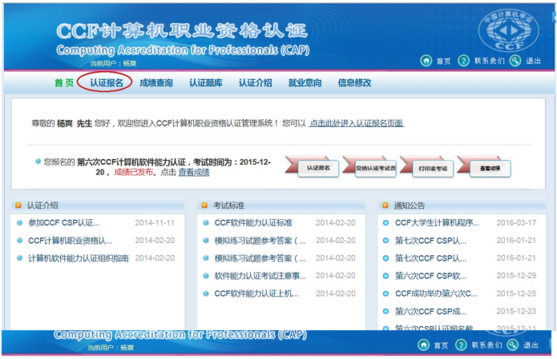

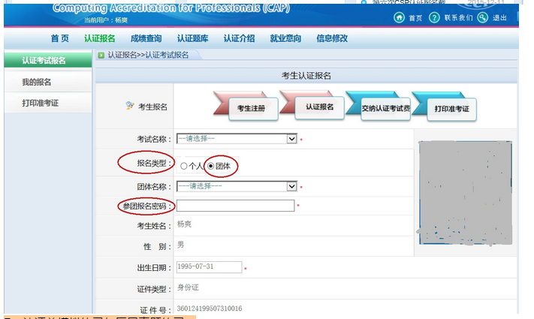

认证前模拟练习与历届真题练习：

为了让考生熟悉考试操作环境，减少操作失误导致的失分，认证网站为所有注册的考生提供了模拟练习环境。同学们可以做历届真题，操作步骤：使用IE浏览器登陆cspro.org网站，注册账号登录后点击“认证题库”→“历届真题”→“网上练习”，看到试题清单列表后，点击“查看试题/答案”，将编写好的代码复制到答题栏的答案程序中即可。系统支持在线评测。  
另外，（[http://cspro.org](http://cspro.org/)）网站上有两篇文章是指导如何做题的： 《CCF软件能力认证上机指导书》和《软件能力认证注意事项及实例说明》，可以用作解题参考。

